ТЕРРИТОРИАЛЬНАЯ ИЗБИРАТЕЛЬНАЯ КОМИССИЯ
БЕЛОМОРСКОГО РАЙОНА
РЕШЕНИЕ

19 июня 2023 года № 41/2-05

город Беломорск

О схеме одномандатных избирательных округов для проведения выборов депутатов Совета Беломорского муниципального округа

В соответствии с положениями статьи 18 Федерального закона от 12 июня 2002 года № 67-ФЗ «Об основных гарантиях избирательных правы и права на участие в референдуме граждан Российской Федерации», статьи 9 Закона Республики Карелия от 27 июня 2003 года № 683-ЗРК «О муниципальных выборах в Республике Карелия», учитывая постановление Избирательной комиссии Республики Карелия от 11 мая 2023 года № 45/346-7 «О возложении полномочий по подготовке и проведению выборов в органы местного самоуправления, местного референдума на территории Беломорского муниципального округа на Территориальную избирательную комиссию Беломорского района», Территориальная избирательная комиссия Беломорского района РЕШИЛА:

1. Определить схему одномандатных избирательных округов для проведения выборов депутатов Совета Беломорского муниципального округа согласно приложению 1 к настоящему решению.
2. Утвердить схему одномандатных избирательных округов для проведения выборов депутатов Совета Беломорского муниципального округа согласно приложению 1 к настоящему решению.
2. Опубликовать настоящее решение, схему одномандатных избирательных округов для проведения выборов депутатов Совета Беломорского муниципального округа согласно приложению 1 к настоящему решению, графическое изображение схемы одномандатных избирательных округов для проведения выборов депутатов Совета Беломорского муниципального округа согласно приложению 2 к настоящему решению, в газете «Беломорская трибуна», и разместить на официальном сайте администрации муниципального образования «Беломорский муниципальный район» в информационно-телекоммуникационной сети Интернет в разделе «Территориальная избирательная комиссия Беломорского района».

Голосовали: «За» - 10, «Против» - 0, «Воздержались» - 0.

Председатель Территориальной
избирательной комиссии Беломорского района М.А. Малоземова

Секретарь Территориальной
избирательной комиссии Беломорского района Е.С. Борщенко
Приложение 1
к решению Территориальной избирательной комиссии
Беломорского района
от 19 июня 2023 года № 41/2-05

Схема одномандатных избирательных округов для проведения выборов
депутатов Совета Беломорского муниципального округа

Номер избирательного округа | Описание границ избирательного округа | Число избирателей
1 | В состав округа входит часть территории Беломорского муниципального округа:  часть территории города Беломорска:  улицы: Мерецкова (все дома с четными номерами домов и дома № 1, 5, 7, 17),  Порт-поселок, Портовое шоссе (дома начиная с дома № 24 до конца улицы, кроме дома № 25);  урочище Растьнаволок. | 884
2 | В состав округа входит часть территории Беломорского муниципального округа:  часть территории города Беломорска:  улицы: Воронина (дома № 18 и 20), Мерецкова (дома с нечетными номерами домов, кроме домов № 1, 5, 7, 17). | 861
3 | В состав округа входит часть территории Беломорского муниципального округа:  часть территории города Беломорска:  улицы: Воронина (все дома, кроме домов № 2, 18 и 20), Портовое шоссе (дома начиная с дома № 13 по дом № 23 включительно). | 853
4 | В состав округа входит часть территории Беломорского муниципального округа:  часть территории города Беломорска:  улицы: Воронина (дом № 2), Портовое шоссе (дома с начала улицы по дом № 12 включительно), Судоверфь;  переулок Рыбников; | 856
5 | В состав округа входит часть территории Беломорского муниципального округа:  часть территории города Беломорска:  улицы: Банковская (дома начиная с дома № 50 до конца улицы, кроме домов № 58, 60), Вокзальная, Груздева, Железнодорожная, Каменная, Портовое шоссе (дом № 25), Строительная (дома начиная с дома № 11 до конца улицы);  село Шуерецкое. | 847
6 | В состав округа входит часть территории Беломорского муниципального округа:  часть территории города Беломорска:  площадь Ленина;  улицы: 1-я Слободка, 2-я Слободка, 3-я Слободка, Алексеевская, Банковская (дома с начала улицы по дом № 49 включительно и дома № 58, 60), Больничный остров, Гражданская, Ивашкина, Ковжино остров, Малое Ковжино остров, Новое Ковжино остров, Пашкова, Поморская, Рыбацкая Набережная, Северная Набережная, Советская, Солунина, Сорокский остров, Старое Ковжино, Старчина остров, Строительная (дома с начала улицы по дом № 10 включительно), Труда;  переулок Школьный. | 847
7 | В состав округа входит часть территории Беломорского муниципального округа:  часть территории города Беломорска:  улицы: Герцена (дом № 16), Карельская, Октябрьская (дома с начала улицы по дом № 21 включительно, кроме домов № 4 и 5), Первомайская (дома с начала улицы по дом № 16 включительно). | 907
8 | В состав округа входит часть территории Беломорского муниципального округа:  часть территории города Беломорска:  улицы: Возрождения, Герцена (все дома, кроме дома № 16), Гоголя, Комсомольская (все дома, кроме дома № 3), Красина, Льва Толстого, Лермонтова, Ломоносова, Мира (дома с начала улицы по дом № 26 включительно), Октябрьская (дома начиная с дома № 26 до конца улицы), Первомайская (дома начиная с дома № 17 до конца улицы), Пионерская (дома начиная с дома № 16 до конца улицы), Пролетарская, Пушкинская, Рабочая (дома начиная с дома № 40 до конца улицы), Свердлова, Свободы, Чехова;  переулок Южный;  станция Выг. | 865
9 | В состав округа входит часть территории Беломорского муниципального округа:  часть территории города Беломорска:  поселок при 19 шлюзе ББК;  улицы: Заводская, Комсомольская (дом № 3), Ленинская, Лесная, Мира (дома начиная с дома № 27 до конца улицы), Октябрьская (дома № 4 и 5), Пионерская (дома с начала улицы по дом № 11 включительно), Рабочая (дома с начала улицы по дом № 39 включительно), Спортивная;  местечко 14 км;  деревня Сальнаволок;  часть территории деревни Шижня:  улица Шиженская. | 929
10 | В состав округа входит часть территории Беломорского муниципального округа:  часть территории города Беломорска:  поселок Водников;  местечко 15 км;  поселки: Золотец, при 16 шлюзе ББК, при 17 шлюзе ББК, при 18 шлюзе ББК;  деревни: Выгостров, Матигора;  часть территории деревни Шижня:  улица Степанова. | 1019
11 | В состав округа входит часть территории Беломорского муниципального округа:  поселок Сосновец (в том числе входящие в состав поселка поселки при 14 шлюзе ББК и при 15 шлюзе ББК);  деревня Остров Большой Жужмуй. | 1154
12 | В состав округа входит часть территории Беломорского муниципального округа:  часть территории поселка Летнереченский:  деревня Олимпий;  улицы: Больничная, Железнодорожная, Лесная, Набережная, Советская, Школьная.  станция Летний; | 1006
13 | В состав округа входит часть территории Беломорского муниципального округа:  поселки: Летний-2, Новое Машезеро, Пушной;  часть территории поселка Летнереченский:  поселки: при 12 шлюзе ББК, при 13 шлюзе ББК, Палокоргской ГЭС;  улицы: Заводская, Заречная, Кирпичного Завода;  село Лехта;  деревни: Кевятозеро, Красная Горка, Летнее Озеро, Машезеро, Никонова Сельга, Ноттоваракка, Тунгуда, Ушково, Шуезеро;  станция Тунгуда. | 1056
14 | В состав округа входит часть территории Беломорского муниципального округа:  поселки: Хвойный, Сумозеро;  села: Вирма, Колежма, Сумский Посад, Сухое;  деревни: Воренжа, Ендогуба, Лапино, Пертозеро, Сумостров, Юково;  станции: Колежма, Сумпосад, Тегозеро;  местечко Черная Ламбина. | 1124
15 | В состав округа входит часть территории Беломорского муниципального округа:  поселки: Вирандозеро, Маленга;  село Нюхча;  станция Маленга. | 755

Приложение 2
к решению Территориальной избирательной комиссии
Беломорского района
от 19 июня 2023 года №41/2-05
Графическое изображение схемы одномандатных избирательных округов для проведения выборов депутатов Совета Беломорского городского поселения
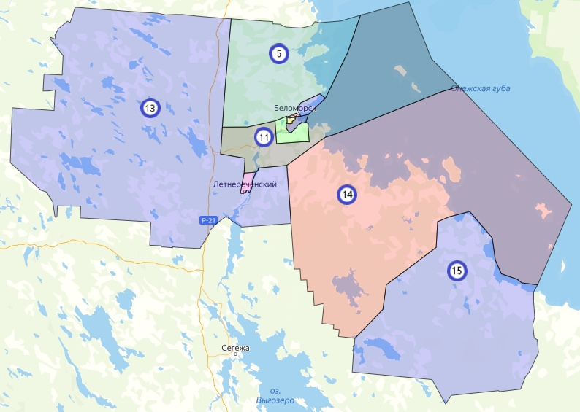
I
II
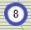 | - номер одномандатного избирательного округа

I
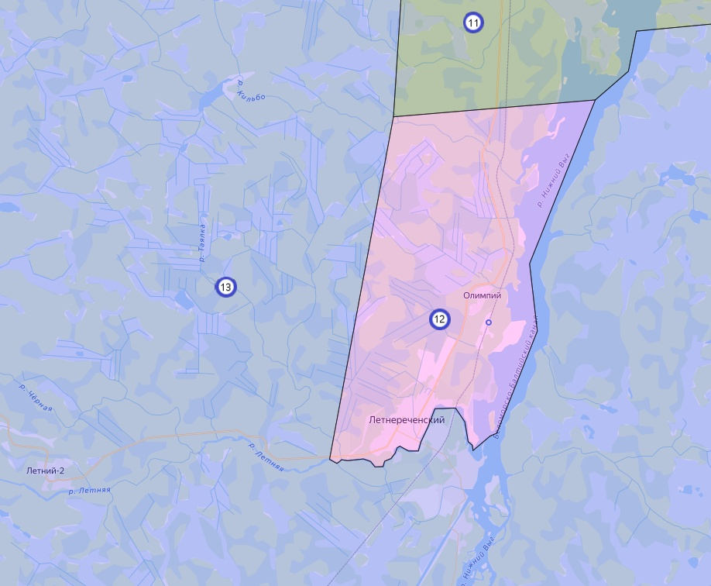
II
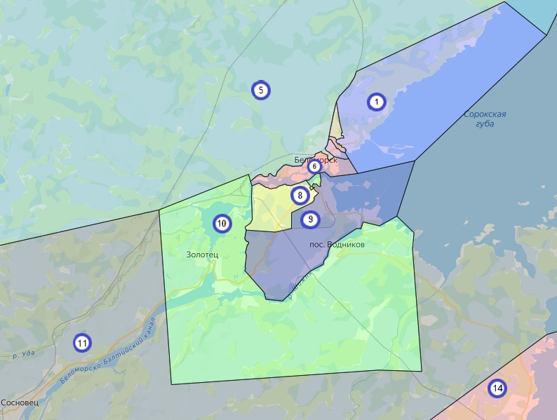
III

III
